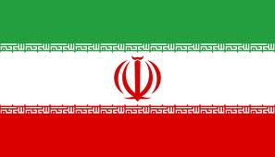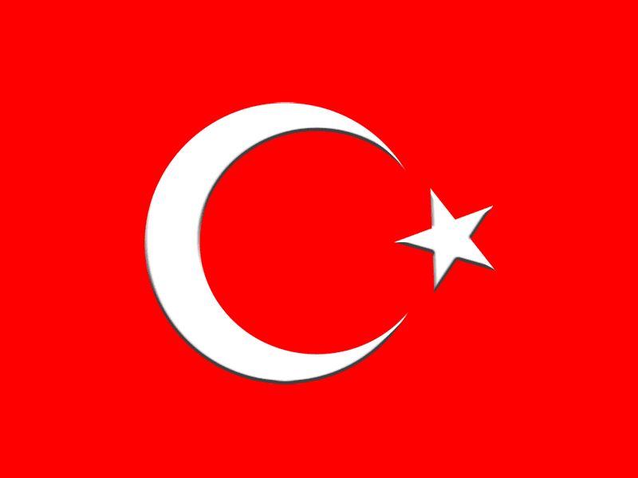

İRAN İLE İLİŞKİLERİN KAPSAMLI DEĞERLENDİRİLMESİ TOPLANTISI
6 Mart 2014, Perşembe
TOBB Plaza-İstanbul
10:00-10:10 | Kayıt / Fuaye Alanı
10:10-10:30 | Açılış Konuşması  Türk-İran İş Konseyi Başkanı Sn. Ali Osman Ulusoy
10.30-10.50 | TÜRKİYE-İRAN SİYASİ İLİŞKİLERİN VE İRAN’A UYGULANAN ULUSLARARASI YAPTIRIMLARIN DEĞERLENDİRİLMESİ  T.C. Dışişleri Bakanlığı
10:50-11.30 | TÜRKİYE-İRAN İKİLİ TİCARET İLİŞKİLERİNİN DEĞERLENDİRİLMESİ  T.C. Ekonomi Bakanlığı
11.30-12.30 | Soru - Cevap
PROGRAM

